**PREPROST PRAZNIČNI POGRINJEK**

V zavihku [pomladna dekoracija](https://ospivka6.splet.arnes.si/2020/04/06/pomladna-dekoracija-ponedeljek-6-4-2020/) najdeš ideje za izdelavo vaze za šopek

[Pirhi ali pisanice](https://ospivka6.splet.arnes.si/2020/04/06/kulinaricni-koticek-torek-7-4-2020/)

Pojdi v naravo in naredi šopek iz pomladanskih cvetlic

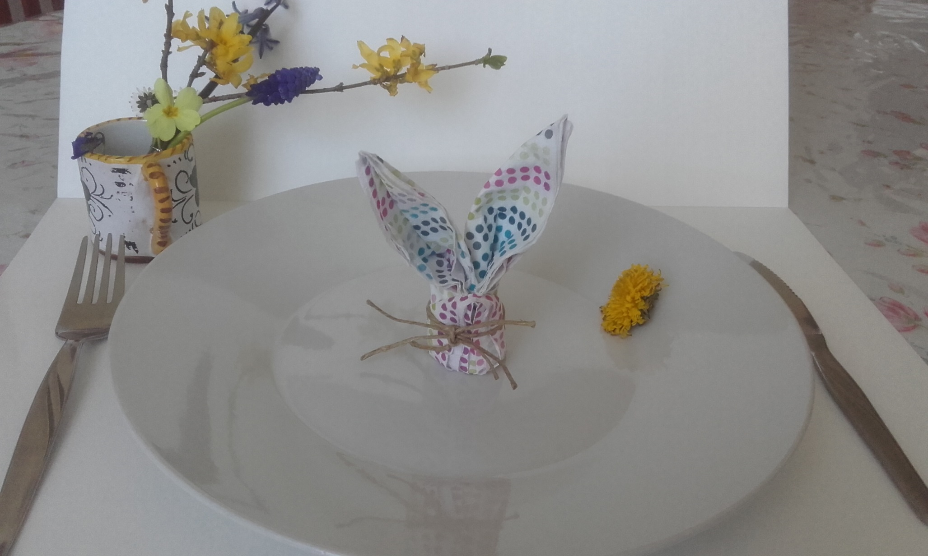

Dodaj še malo 

[Hrenov namaz](https://ospivka6.splet.arnes.si/2020/04/07/kulinaricni-koticek-sreda-8-4-2020/) in [sladek kruh ali pinca](https://ospivka6.splet.arnes.si/2020/04/08/kulinaricni-koticek-cetrtek-9-4-2020/)

Zgibanje velikonočnega prtička najdeš v današnjem kulinaričnem kotičku